Приложение 1

к решению

районного Совета

народных депутатов

от 20.02.2023 № 07

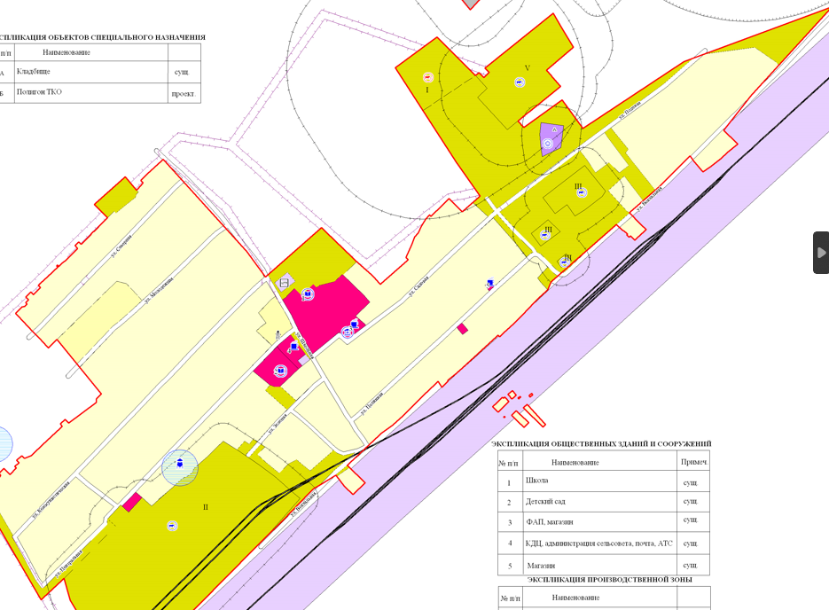

Рис.1



Рис.2

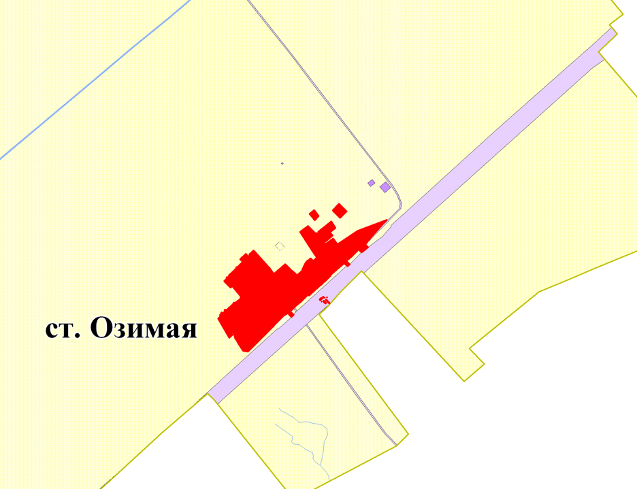

 Рис.3

Рис.4